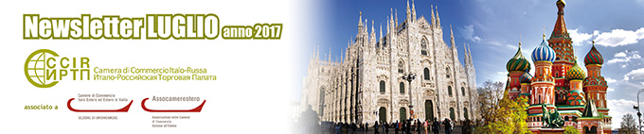



ВАЖНЫЕ МЕРОПРИЯТИЯ

  
  КОМИТЕТ ПРЕДПРИНИМАТЕЛЕЙ
  В Милане и в Москве пройдут заседания Итало-Российского Комитета предпринимателей.
  
  ﻿23-26 АВГУСТА 2017, МОСКВА
  e»Интеравто 2017», Международный Салон автомобилестроения.
  
  ОСЕНЬ 2017, МИЛАН
  Workshop “Discover Russi@ 2017: как улучшить репутацию своего бренда в России”.
  
  14 – 15 СЕНТЯБРЯ 2017, ИРКУТСК
  International Baikal Ecological Water Forum.
  
  21-22 АВГУСТА 2017, МОСКВА
  Первый Форум по климату.
  
  15-16 СЕНТЯБРЯ 2017, АНКОНА
  Курс, посвященный социальным сетям и цифровому маркетингу в России.

  
  18-23 СЕНТЯБРЯ 2017, ВЕНЕЦИЯ, ММИЛАН И ГЕНУЯ
  Дни Москвы в Италии.
  
  С 19 СЕНТЯБРЯ 2017, РИМ
  Выставка “Sergei Eisenstein: the rhythms in turn”.
  
  ﻿21 СЕНТЯБРЯ 2017, МИЛАН
  Семинар, посвященный технологиям и инфраструктуре для аэропортов

  
  27-30 СЕНТЯБРЯ 2017, ВЕРОНА
  Marmo+mac”, выставка мрамора.
  
  12-14 ОКТЯБРЯ 2017, РИМИНИ
  Sia Guest, Международный Салон, посвященный гостиничному бизнесу.
  
  26 ОКТЯБРЯ 2017, МИЛАН
  Нормативы и сертификаты соответствия ТР ТС для машиностроения.

  
  26-29 ОКТЯБРЯ 2017, ВЕРОНА
  Fieracavalli, выставка конного спорта.
  
  7-10 НОЯБРЯ 2017, РИМИНИ
  ECOMONDO, выставка устойчивого развития.
  
  28-29 НОЯБРЯ 2017, РЕДЖО ЭМИЛИЯ И ВЕРОНА
  B2b с российскими специалистами в области машиностроения.

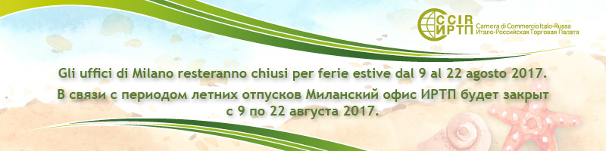

РЕАЛИЗОВАННЫЕ МЕРОПРИЯТИЯ

  
  28 ИЮНЯ – 1 ИЮЛЯ, КАВКАЗ
  XIVa Бизнес Форум Italy Meets Caucasus.
  
  7 ИЮЛЯ 2017, ПЕЗАРО
  Встреча с представителями предприятий Марке “Кавказский проект”.
  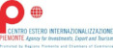
  10 – 11 ИЮЛЯ 2017, ТУРИН
  Мероприятие “Discover Cleantech” посвященное энергии и окружающей среде.

,
  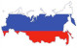
  12 ИЮЛЯ 2017, МИЛАН
  Семинар "Italian companies doing business in Russia".
  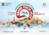
  22-23 ИЮЛЯ 2017, МОСКВА
  Grand Italia Fest 2017.
  
  ИНТЕРЕСНОЕ ИНТЕРВЬЮ
  Директор «Экономической трибуны» рассказывает о возможностях российского рынка.

КОМПАС ДЛЯ ПРЕДПРИЯТИЙ

  
  Р РЕГИОН МЕСЯЦА
  Скачайте информацию о возможностях Свердловской области. Смотрите видео с презентацией Свердловска
  
  EXPORT ALLIANCE
  Зарегистрируйтесь на платформе, где вы сможете продвигать и реализовывать свою продукцию на российском рынке.

  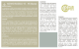
  ЭКОНОМИЧЕСКИЕ НОВОСТИ РОССИИ
  o Читайте периодический бюллетень ИРТП, посвященный российской экономике.
  
  ЛЬГОТНОЕ ФИНАНСИРОВАНИЕ
  SIMEST помогает предприятиям начать свою деятельность за рубежом, финансируя процессы интернационализации.

ОБЪЯВЛЕНИЯ ЧЛЕНОВ ИРТП

  
  CARNELUTTI RUSSIA
  Newsletter о последних изменениях в законодательстве относительно защиты прав кредиторов, использования кассовых аппаратов, Трудового кодекса и т.д.
  
  LEXALIA
  Словарь по кибербезопасности – О чем мы говорим, когда говорим об информационной безопасности

  
  REGENS INTERNATIONAL
  Читайте newsletter о последних изменениях и возможностях рынка недвижимости в России.
  
  SIMPLE
  Специальное предложение от Simple (импортера вин, алкогольных и безалкогольных напитков). Скидки до 20% для членов ИРТП.

ТОЛЬКО ДЛЯ ЧЛЕНОВ ИРТП

  
  

НОВЫЕ ЧЛЕНЫ

В этом месяце мы поздравляем с вступлением в члены ИРТП:

  
  CASARTIGIANI SARDEGNA
  Ассоциация предпринимателей малых и средних предприятий Сардинии
  www.casartigiani.org
  
  FORNOVO GAS S.R.L.
  Производство специальных компрессоров для использования в промышленном производстве технических газов, биогаза, Oil&Gas, CNG, энергииa
  www.fornovogas.it

  
  PUBLIGROUP ITALIA S.R.L.S.
  Информационно-маркетинговое агентство
  www.publigroup.it
  
  STUDIO DELL'AVV. RAFFAELE BERGAGLIO
  Юридическая защита и консультирование по вопросам уголовного права www.penalex.com

НОВОСТИ ИЗ ЖУРНАЛА RUSSIA BEYOND THE HEADLINES

  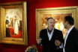
  КАКИЕ ИНВЕСТИЦИИ ДЕЛАЮТ РОССИЙСКИЕ МИЛЛИАРДЕРЫ В КРИЗИСНЫЕ ВРЕМЕНА
  В Европе они инвестируют в пищевую промышленность (здоровая пища, биологические продукты), в искусство и в дорогую недвижимость. Италии они предпочитают Испанию, где за 500 тысяч евро можно подучить вид на жительство.
  Читать всю статью здесь

  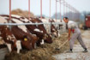
  ВЫ ХОТИТЕ ОТКРЫТЬ АГРОПРОМЫШЛЕННОЕ ПРЕДПРИЯТИЕ В РОССИИ? УЗНАЙТЕ КАК
  С 2014 года в России отмечается постоянное увеличение числа новых сельскохозяйственных предприятий, производящих высококачественную и биологическую продукцию, которые удовлетворяют спрос в крупных метрополиях. Земля плодородная и недорогая, Европа больше не может с ними конкурировать.
  Читать всю статью здесь

  
  ПЯТЬ ИЗВЕСТНЫХ МАРОК С РОССИЙСКИМИ КОРНЯМИ
  Они ассоциируются у нас с Америкой или с Западным миром. Тем не менее, в их жилах течет русская кровь, потому что создавали эти легендарные империи мигранты - выходцы из Российской империи или из Советского Союза.
  Читать всю статью здесь

НАШИ ПАРТНЕРЫ



  
  
  

ИТАЛО-РОССИЙСКАЯ ТОРГОВАЯ ПАЛАТА

  Ufficio di Milano:
  Corso Sempione, 32/B - 20154 Milano
  tel.: +39 02 86995240 - fax: +39 02 85910363
  e-mail: info@ccir.it
  Московское Представительство:
  125009 Москва, Большой Кисловский пер., 1/1/12
  тел.: +7 495 9896 816 - факс: +7 495 9896816 ext.123
  e-mail: ccir@mosca.ru

www.ccir.it

  
  
  
  

